La Gare Saint-Lazare 1877 Claude Monet | La gare d'Orsay Carte postale ancienne
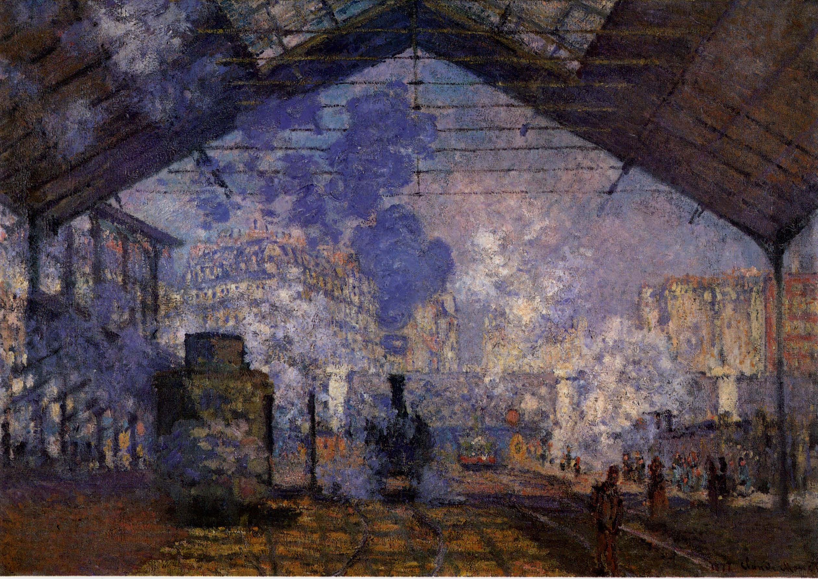 | 

